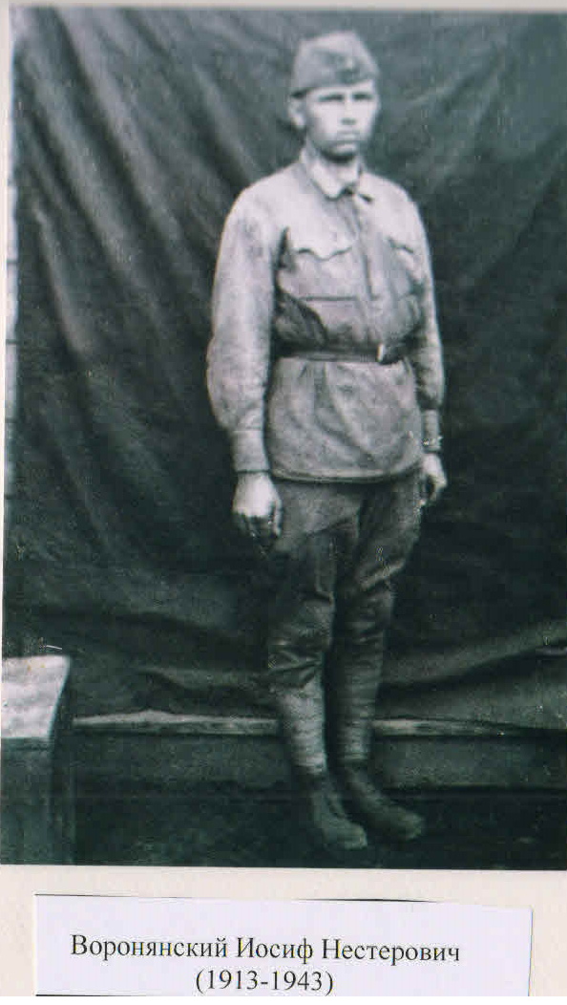

**Воронянский Иосиф Нестерович**

**1913-1943**